福建省高等学校师资培训中心

闽师培〔2021〕10号
_______________________________________________________

关于组织2021年度福建省高等学校教师
岗前培训结业考试及相关工作的通知

各位学员：
现将考试安排及相关事项通知如下。
一、参考对象
1.第66期、67期全体学员。
2.往期需要参加补考的学员。
二、考试方式
1.原则上，以线上考试为主。
2.确有需要的，可以申请参加线下考试。
三、线上考试相关安排
（一）设备调试
8月12日—8月20日（每天8:30—12:00、14:30—17:00，本次考试总体时间安排见附件1，下同）。在此期间，学员应根据“设备及调试”要求（见附件2《考生须知》），准备线上考试所需设备并进行调试。
（二）模拟训练
8月12日—8月21日。在此期间，学员可以登陆培训平台，进行考前复习和模拟训练。
（三）正考报名
8月17日8:00—8月19日17:00。在此期间，学员应登陆培训平台，报名参加考试。
（四）正考安排
8月22日—8月27日。
上午第一场8:30—10:00、第二场11:00—12:30，考试科目均为《高等教育学》《高等教育心理学》《课堂教学技能》。
下午第一场14:30—16:00、第二场17:00—18:30，考试科目均为《高等教育法规概论》《现代教育技术》《教师伦理学》。
学员可以根据个人实际，选择上述任何一天参加考试（上午一场、下午一场），但不能跨日选择。
（五）补考安排
第一次补考报名：8月28日—8月29日，对象是经8月22日—8月27日正考未通过者，免费补考。
第一次补考时间：9月4日—9月5日。
第二次补考报名：9月7日—9月8日，对象是经9月4日—9月5日第一次补考仍未通过者，以及往年经两次补考仍未通过者（且为选择线上考试方式的），收费补考。
第二次补考时间：9月11日—9月12日。
具体的考试时段和考试科目的相关安排与正考相同。
四、线下考试相关安排
（一）模拟训练
8月12日—8月21日。在此期间，学员可以登陆培训平台，进行考前复习和模拟训练。
（二）正考报名
学员应填写《线下考试申请表》（模板见附件3），并将申请表电子版（文件名格式：单位+姓名，如“****大学张三），最迟于8月19日17:00前发送至gszx@fjnu.edu.cn（逾期不予受理）。
（三）正考安排
9月11日—9月12日（暂定）。
上午第一场8:30—10:00，考试科目为《高等教育学》《高等教育心理学》《课堂教学技能》；第二场11:00—12:30，考试科目为《高等教育法规概论》《现代教育技术》《教师伦理学》。
下午第一场14:30—16:00，考试科目为《高等教育学》《高等教育心理学》《课堂教学技能》；第二场17:00—18:30，考试科目为《高等教育法规概论》《现代教育技术》《教师伦理学》。
学员可以根据个人实际，选择上述任何一天的上午或下午参加考试，但不能跨日选择。
（四）补考安排
第一次补考报名：9月16日—9月17日（暂定），对象是经9月11日—9月12日（暂定）正考未通过者，免费补考。
第一次补考时间：9月19日—9月20日（暂定）。
第二次补考报名：9月23日—9月24日（暂定），对象是经9月19日—9月20日（暂定）第一次补考仍未通过者，以及往年经两次补考仍未通过者（且为选择线下考试方式的），收费补考。
第二次补考时间：9月25日—9月26日（暂定）。
具体的考试时段和考试科目的相关安排与正考相同。
五、其他有关注意事项
（一）学员应根据以上安排，并结合个人实际，自行选择考试方式、考试时间，按照报名情况，按时参加考试。
（二）选择参加线上考试的学员，在考试全程，须将个人身份证件原件和准考证，用透明胶或双面胶张贴在考试时所使用的电脑屏幕的左下角，以便监考教师核对考生身份和巡查考风考纪。对于参加线上考试所需的硬件设备、技术要求以及相关的考场纪律，将另行通知。
（三）选择参加线下考试的学员，在考试全程，须将个人身份证件原件和准考证，放置在考试桌面左上角。对于线下考试的最终时间安排和疫情防控要求，将根据疫情变化情况和有关政策规定，另行正式通知。
（四）所有参加考试的学员，要从涵养高尚师德、立志为人师表的认识高度，深刻领会保持优良学风考风的重要意义，严格遵守考场纪律，确保诚信参加考试，并将其作为贯彻落实《教育部关于在教育系统开展师德专题教育的通知》（教师函〔2021〕3号）精神的实际行动。在考试过程中，如有违纪作弊行为的，将按照有关规定对其进行严肃处理。
所有参加考试的学员（包括选择线上考试和线下考试），应在8月17日之前，签订诚信考试承诺书（模板见附件4），并将承诺书电子版（本人手写签名后拍照或扫描，文件名格式：单位+姓名，如“****大学张三”）发送至gszx@fjnu.edu.cn。
（五）在具体的报名和考试过程中，如有异议、或需帮助，应通过正当渠道进行咨询或反馈，不得在网络空间发表不当言论或上传不宜资料。如有违者，将按照有关规定进行严肃处理。
（联系方式：办公电话0591-83446982，陆老师13859679616，钟老师13706960462，李老师13609565839）

附件：1.考试时间安排表
2.考生须知
3.线下考试申请表（模板）
4.诚信考试承诺书（模板）

福建省高等学校师资培训中心
2021年8月9日

附件1
考试时间安排表
时间 | 内容
8月12日—8月20日 | 线上考试前设备调试
8月12日—8月21日 | 1.线上考试前模拟训练  2.线下考试前模拟训练
8月17日—8月19日 | 1.线上考试报名（正考）  2.线下考试报名（正考）
8月22日—8月27日 | 线上考试（正考）
8月28日—8月29日 | 线上考试第一次补考报名
9月4日—9月5日 | 线上考试第一次补考
9月7日—9月8日 | 线上考试第二次补考报名
9月11日—9月12日 | 1.线上考试第二次补考  2.线下考试（正考，暂定）
9月16日—9月17日 | 线下考试第一次补考报名（暂定）
9月19日—9月20日 | 线下考试第一次补考（暂定）
9月23日—9月24日 | 线下考试第二次补考报名（暂定）
9月25日—9月26日 | 线下考试第二次补考（暂定）

附件2
考生须知（线上考试）
一、考前准备
1.设备要求：考生应自行准备具有摄像头、可联网的笔记本或台式电脑一台，以及手机或平板一部，并确保电源的持续供应。准备稳定的宽带网络，电脑设备尽量通过有线宽带接入互联网。
2.软件要求：在联网视频设备上安装“腾讯会议”软件，考试前考生加入准考证提供的“腾讯会议”室，“腾讯会议”作为监控平台。
3.环境要求：考生应选择独立、安静、光线适宜的空间参加考试。视频背景必须是真实环境，不得使用虚拟背景或更换视频背景。考试环境不得出现任何可能与考试内容相关的文字、语音或图像。除考生外不得有其他人员在场，不得有其他声音，考试全程须由考生本人独立完成。
4.画面要求：用于监考的手机或平板应放置在考生身后斜45度的位置，手机放在距离2米远的位置，用于采集考生音、视频源，画面以能够看清考生的双手动作、桌面以及电脑显示器为准(见附图)。系统对考试过程进行全程监控，考生不化浓妆，不戴口罩、墨镜、帽子、头饰、耳机、耳饰等，头发不可遮挡耳朵，保证面部清晰可见。考试期间，考生退出考试界面或跳转其它页面，将被自动锁屏，并取消考试资格。
5.网络测试：考试过程中，使用Google Chrome浏览器，考生需提前下载并测试网络情况。
操作步骤是：使用电脑端GoogleChrome浏览器打开“教师云平台”（网址https://www.tcc.edu.cn/h/jspxy/），登陆并进入“个人中心-项目学习”，能正常访问及学习即代表测试通过。
6.有关建议：考试时，尽量避免多人共用同一网络，并关闭硬件设备上其他可能影响响应速度的程序，以免造成卡顿或断线。尽量提前告知有关人员，考试期间不要来电或打扰，避免因有电话呼入导致网络中断或干扰考试进程。
二、考试要求
1.无故缺考者视为自动放弃考试资格。
2.考生需提前15分钟进入考试对应的腾讯会议室。①进入腾讯会议室后将“您的名称”（图一）设置为“单位+姓名”（如：****大学张三）②打开摄像头，根据监考设备要求调整监控机位（图二）。③完整出示本人有效身份证件原件和准考证（身份证件原件用透明胶或双面胶张贴在考试用的电脑屏幕的左下角，准考证置于考试桌面左上角），并主动配合监考人员进行考生身份核验、考试环境检查等工作。
3.考生输入准考证上提供的具体网址，即可进入考生信息界面。在监考人员发出“开始考试”指令前，考生不得在考试系统内做任何操作。
4.考生应严格遵从监考人员关于入场、离场、打开程序、开关音视频等考场指令，不得以任何理由妨碍监考人员履行职责，不得扰乱考场秩序。
5.考生应诚信考试，不得请他人替考或替他人考试（含协助性质），不得携带任何书刊、报纸、稿纸、图片、资料以及具有存储、编程、查询功能的电子产品等参加考试，桌面不得放置与考试有关的任何物品，不得以任何方式查阅资料。除用于考试双机位的电子设备外，不得使用具有通讯或摄像功能的其它工具（如手机、智能手环、照相设备、扫描设备等），不得使用虚拟摄像头、虚拟机，不得拔掉摄像头，不得外接显示器，不得使用网络搜索和远程桌面控制。不得进行与考试无关的事情，周围近距离内不得有其他人员。
如有以上行为之一的，视为考试舞弊，将对考生该门科目考试成绩作无效处理，且限制其不得参加当年的正常补考（若为《高等教育学》或《高等教育心理学》则是3年内不得参加补考），同时将把有关情况报告给教育厅主管处室，并通报给考生所在单位的人事部门。
6.考生在考试全程应保持肃静，遇到问题可通过语音向监考人员提问；但有关试题内容的，考试当场不得询问监考人员，确有特殊情况的，可以等待考试结束后，通过正当渠道进行反馈（办公电话：0591-83446982）。
7.开考30分钟后进入考场的考生，不得参加当场次考试。考生交卷后，不得再进场续考。
8.考生务必确保考试期间设备电源及网络处于正常状态。考试过程中，如遇断电、断网等情况，再次连线后，须配合监考人员再次进行身份核验、环境检查等工作，因此耽误答题的时间不予补时。
9.每门科目考试时间均为30分钟。3门科目考试合为一场，每场考试时间90分钟。各门剩余时间不累计使用。考生交卷前，务必再次确认该场所有科目（3门）均已作答完毕，确认后可以关闭浏览器，即视为正式结束考试，之后才能退出腾讯会议室。
10.无论是考前、考中还是考后，如有异议、或需帮助，应通过正当渠道进行咨询或反馈，不得在网络空间发表不当言论或上传不宜资料。如有违者，将按照有关规定进行严肃处理。（联系方式：办公电话0591-83446982，陆老师13859679616，钟老师13706960462，李老师13609565839）

图1：
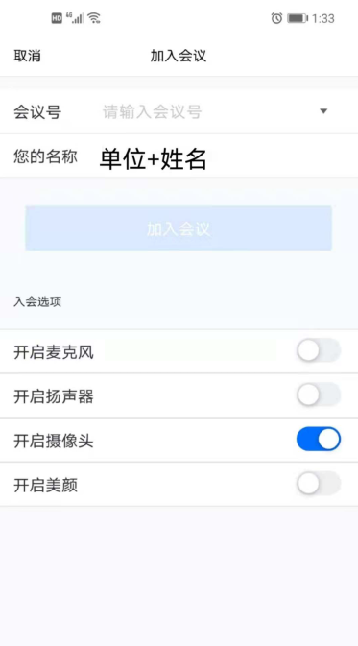

图2：
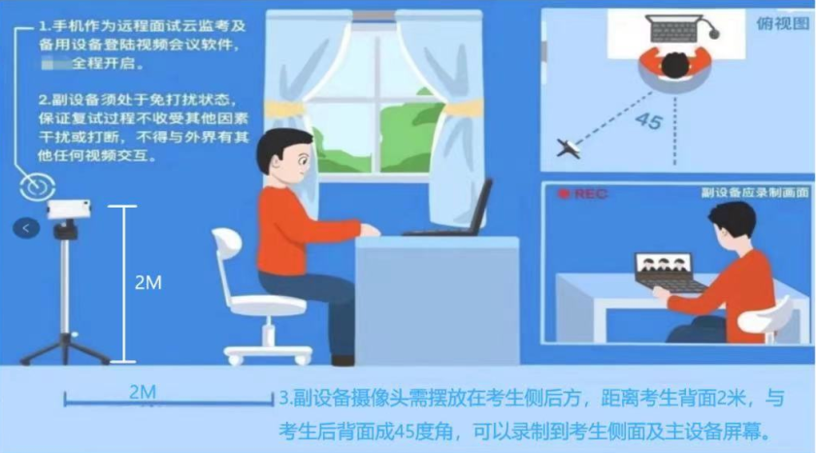
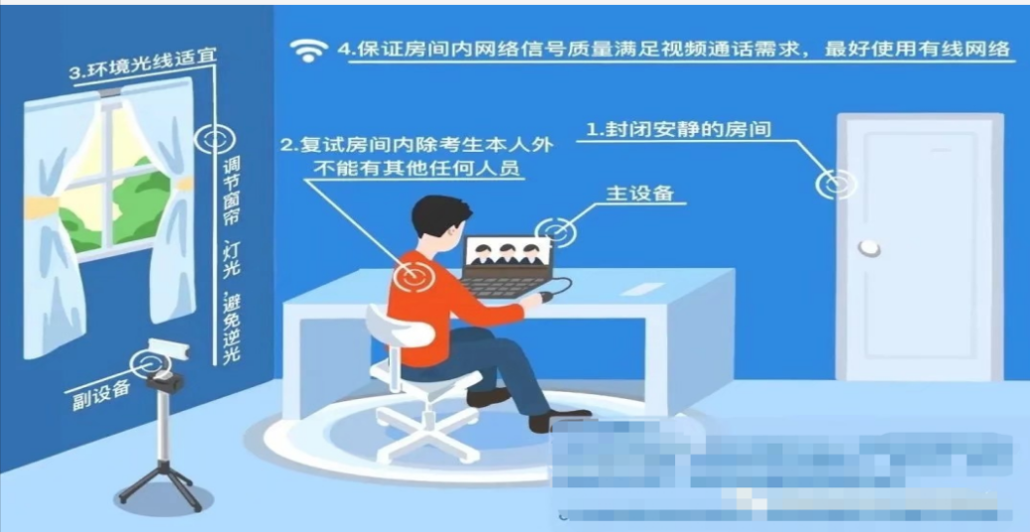

附件3
线下考试申请表（模板）
填报时间：年月日
申请人 |  | 手机号码
所在单位
申请原因

正考时间（暂定） | 1.9月11日上午（ ）  2.9月11日下午（ ）  3.9月12日上午（ ）  4.9月12日下午（ ）  【请根据个人实际，在以上四个时间段任选其一】
其他
补充
说明
备注：本表应于8月19日17:00前发送至gszx@fjnu.edu.cn（逾期不予受理）。

附件4
诚信考试承诺书（模板）

我是第 期福建省高等学校教师岗前培训班学员，本人郑重承诺：自觉站在涵养高尚师德、立志为人师表的认识高度，深刻领会保持优良学风考风的重要意义，保证在结业考试中，严格遵守相关法律、考试纪律和考场规则，诚实守信参加考试，并将其作为贯彻落实《教育部关于在教育系统开展师德专题教育的通知》（教师函〔2021〕3号）精神的实际行动。如有发生违纪作弊行为，愿意承担由此造成的相关后果。

承诺人（签字）：
2021年 月 日

